ΑΣΚΗΣΕΙΣ ΟΡΘΟΓΡΑΦΙΑΣ

- Διαλέγω το σωστό ε ή αι
Προσέχω τις λέξεις μέσα στο συννεφάκι και γράφω σωστά τις επόμενες!!
π_ χνίδι γήπ_δο οικόπ_δο καλοκ_ ρι π_ δικό π_δινός κακοκ_ ρία π_διάδα
- Διαλέγω τσ ή στ
__εκούρι α__έρι __αφύλι __άντα πε__έτα βό__αλο κά__ρο __άι κορί__ι __έμμα
- Διαλέγω μπ ή ντ
__α__άς __έφι __ανάνα κα__άνα __ομάτα κό__ος κο__ός __ουλάπα γίγα__ας __αλόνι
- Διαλέγω ι ή η
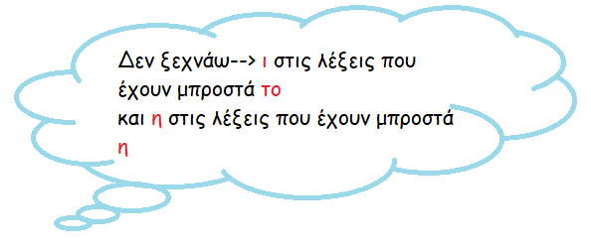
το κερ_ η ζών_
ποτάμ_ πιρούν_ φυλακ_ πύλ_ πουλ_ γραμμ_
πόλ_ παιδ_ ζάχαρ_ λύπ_ μολύβ_ χαρτ_
- Συμπληρώνω ό,τι γράμμα λείπει στο παρακάτω κείμενο.
Η γ_τα χτίζε_ ένα κάστρο από χ_όνι.
Το ποντίκ_ κάνει σκι πάν_ σε έ_α καρυ_ότσουφλο.
Ο βάτ_αχος είναι μέσα σε ένα α_τείο παπούτ_ι.

